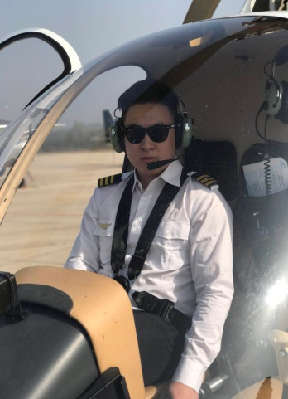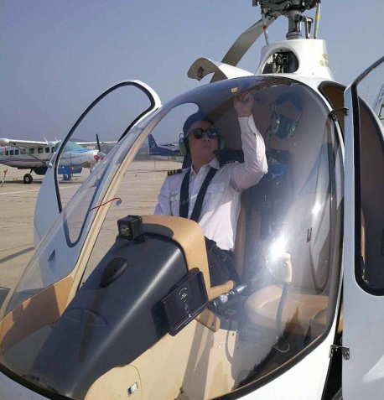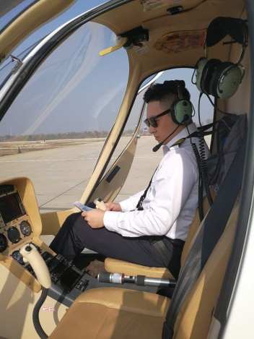

直升机驾驶专业报名须知

本专业根据直升机驾驶技术行业岗位发展需要，结合学生职业成长规律，培养拥护党的基本路线，德、智、体、美全面发展，具备扎实的直升机驾驶技术理论知识和过硬的直升机驾驶实践能力,成为符合国际民航航线直升机驾驶员执照标准和营运管理的民航直升机驾驶技术的高素质技术技能型专门人才。
一、费用
学费19800元/年
培训费：人民币 27万元/人（含税），商照培训人民币39万元/人（含税），共计人民币60万元/人（含税）。分三年缴费20万元/年。
- 课程安排
与首航直升机合作办学，大一在三亚学习基础课程，大二大三赴飞行基地（北京）学习飞行相关理论、驾驶操作及考证，学习合格后颁发大专毕业证书及直升机驾照执照。
三、报名资格介绍
1、年满 18 周岁；
2、高中以上学历；
3、身体素质符合民航法规要求；
四、报名方式介绍
1、有意向报考直升机驾驶专业的考生需填写体检报名表（见附表），缴纳1万元预付款（体检通过后该费用转为培训费，体检不通过则退还该1万元费用）。
2、航医申请体检确认体检时间后通知考生赴北京体检。
3、体检通过后办理体检合格证，有合格证后报考直升机驾驶专业。
民航体检介绍
根据民航法规要求，须持有效体检合格证方可进行飞行训练课程。以下为民航体检要求简表，请先行自核：
1、裸眼视力不低于 0.3（C 字表），约为 E 字表 300 度以下；
2、体重不足 45 公斤；体重的计算方式：体重 KG=(身高 CM-110)+（身高 CM-110）X10%；
3、骨与关节疾病或畸形；
4、明显的“O”型或“X”型腿；
5、久治不愈的皮肤病；
6、慢性肠胃道疾病；
7、肝炎或肝脾肿大，HbsAg 阳性；
8、胃炎或血尿，蛋白尿；
9、精神病家族史，癫痫病史；

五、联系方式
首航联系电话010-57819240 13718502070(工作日8:30-11:30,13:00-16:30)
联系人：李雪婷（体检报名、考证等相关事宜）
学院联系电话：0898-88348131(工作日8:30-11:30,15:00-17:30)
联系人：任斌斌

填写报名表交至发送至xuet.li@hnair.com
直升机驾驶专业体检报名表
姓名 |  | 性别 |  | 国籍 |  |  | 民族
籍贯 |  | 婚姻 |  | 血型 |  |  | 出生  日期
学历 |  |  |  | 毕业时间
毕业院校
身份证号 |  |  |  | 邮箱
通信地址
联系电话

